

МИНОБРНАУКИ РОССИИ
федеральное государственное бюджетное образовательное учреждение высшего образования
«Санкт-Петербургский государственный технологический институт
(технический университет)»

Направление подготовки | 18.03.01 (химическая технология)
Направленность | "Химическая технология тугоплавких  неметаллических и силикатных материалов"
Факультет | Механический
Кафедра | Инженерного проектирования

Учебная дисциплина | Инженерная графика

Курс | 1 |  | Группа | 124

КУРСОВАЯ РАБОТА

Тема: | Проектирование стального горизонтального монжуса, предназначенного для хранения ацетона

Студент
Студент |  | (подпись, дата) |  | (инициалы, фамилия)
Руководитель,
должность
Руководитель,  должность |  | (подпись, дата) |  | (инициалы, фамилия)
 |  | (подпись, дата) |  | (инициалы, фамилия)
оценка

Санкт-Петербург
2023 г.

МИНОБРНАУКИ РОССИИ
федеральное государственное бюджетное образовательное учреждение высшего образования
«Санкт-Петербургский государственный технологический институт
(технический университет)»

ЗАДАНИЕ НА КУРСОВУЮ РАБОТУ

Направление подготовки | 18.03.01 (химическая технология)
Направленность | "Химическая технология тугоплавких неметаллических и силикатных материалов"
Факультет | Механический
Кафедра | Инженерного проектирования

Учебная дисциплина | Инженерная графика

Курс | 1 |  | Группа | 124

Студент

Тема: | Проектирование стального горизонтального монжуса,
предназначенного для хранения ацетона

Исходные данные к работе:

1. | Техническое задание на разработку химического аппарата
2. | Попова, Г.Н. Машиностроительное черчение: Справочник/ Г.Н.Попова, С.Ю. Алексеев.-5-е изд.- СПб.: Политехника, 2008. -474с.
3. | Елкин, В.В. Инженерная графика: учеб. Пособие для студ. высш. учеб. заведений/ В.В. Елкин, В.Т. Тозик. – М.: Издательский центр «Академия», 2009. – 304 с.
4. | Булина, Е.Н., Выполнение чертежа общего вида химического аппарата на стадии технического проекта: учебное пособие / Е.Н. Булина, Е.А. Пономаренко.-СПб.:СПбГТИ(ТУ),2018.-70с.
5. | Соколов, Р.Б. Чертеж общего вида: учебное пособие/ Р.Б. Соколов, В.А. Люторович. – СПб: СПбГТИ (ТУ), 2018.– 20 c.
Перечень вопросов, подлежащих разработке:

1. | Аналитический обзор
2. | Основная часть | выбор конструктивных элементов разрабатываемого химического аппарата
3. | Расчет массы аппарата

Перечень графического материала:

Чертеж химического аппарата Вид общий.

Перечень текстового материала:

Пояснительная записка.

Требования к аппаратному и программному обеспечению:

Допускается выполнение чертежа в графическом редакторе Компас 18v, с получением твердой копии формата А1.

Дата выдачи задания

Срок представления работы к защите

Заведующий кафедрой |  |  |  | Яблокова М.А.
Заведующий кафедрой |  | (подпись, дата) |  | (инициалы, фамилия)
Руководитель
Руководитель |  | (подпись, дата) |  | (инициалы, фамилия)
Задание принял к выполнению
Задание принял к выполнению |  | (подпись, дата) |  | (инициалы, фамилия)

Содержание

Введение 5
Цели и задачи работы 6
Основная часть 8
Расчёт массы химического аппарата 11
Расчёт номинального объёма аппарата 19
Вывод 20
Список литературы 21

Введение

Монжусы предназначены для приема, хранения и выдачи жидких сред, проведения различных технологических процессов в химической, нефтехимической и других отраслях промышленности. Конструкция состоит из корпуса, крышки люка и трубы предавливания.

Цели и задачи работы

Целями данной работы является:
- Разработка горизонтального монжуса, предназначенного для хранения бензола
- Выполнение чертежа общего вида на стадии технического проекта.
- Расчет массы вертикального монжуса

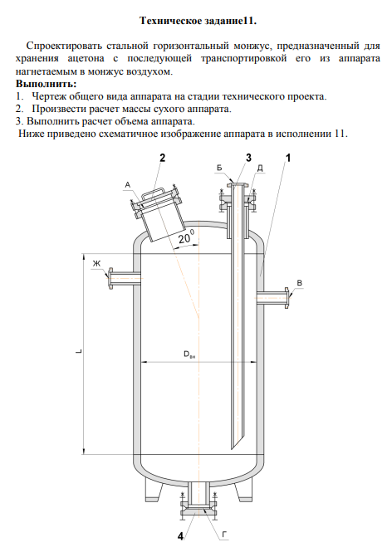
Рисунок 1 – Схематичное изображение аппарата

Основная часть

Методы исследования.

Для разработки представленного в техническом задании монжуса были использованы:
- Техническое задание на разработку химического аппарата, где описано устройство аппарата, его принцип действия, техническая характеристика, даны дополнительные указания;
- Булина, Е.Н., Выполнение чертежа общего вида химического аппарата на стадии технического проекта: учебное пособие / Е.Н Булина, Е.А. Пономаренко. – СПб.: СПбГТИ (ТУ), 2018. – 70 с., с помощью которой был осуществлен побор составляющих исследуемого монжуса и ознакомление с их конструкцией;
- Лист формата А1, ГОЗНАК.
Объекты исследования

Объектом исследования является монжус.
Процедура подготовки включила в себя ознакомление с печатными изданиями, относящимися к исследуемой теме, а также – определение конструкционных параметров.

Результаты экспериментов, их анализ и обсуждение

Результатом эксперимента явилось представление преподавателю списка подробных размеров, после чего совместно с преподавателем был проведён их анализ и обсуждение.
Далее по ходу работы над выполнением чертежа общего вида, был проведён анализ и обсуждение выполняемой работы.

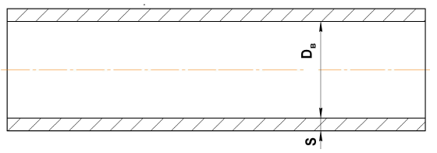
По методическим указаниям [1] и исходным данным подбираем тип обечайки нашего аппарата, представленного на рисунке 1.

Рисунок 1 – Обечайка аппарата

Таблица 1 – Размеры цилиндрической обечайки
Внутренний диаметр обечайки D_{в}, мм | Давление в аппарате  р, МПа | Толщина стенки обечайки s, мм
2000 | 0,3 | 10

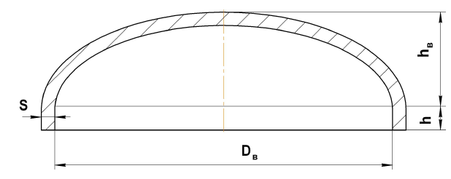
Выбираем тип днища, представленного на рисунке 2.
Рисунок 2 – Сферическое днище
Таблица 2- Размеры днища сферического отбортованного
Внутренний диаметр днища D_{в}, мм | Размер h_{в}, мм | Размер h, мм | Толщина стенки днища s, мм
2000 | 550 | 40 | 10

Выбор фланца аппарата для люка
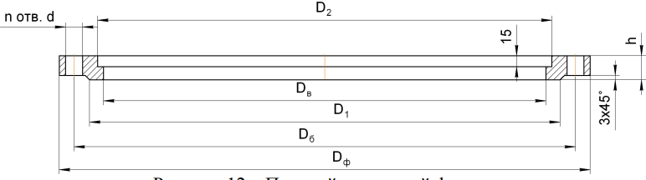
Рисунок 3 – Плоский приварной фланец
Выбираем фланец, представленный на рисунке 3, для обечаек аппарата, используя таблицу 4. По исходным данным (D_{в} = 0,9 м, р = 0,3 Мпа).

Dв, мм | р, Мпа | Dф, мм | Dб, мм | D1, мм | D2, мм | h, мм | d, мм | n, шт | Диаметр болтов или шпилек
400 | 0,3 | 520 | 480 | 444 | 412 | 25 | 23 | 16 | М20

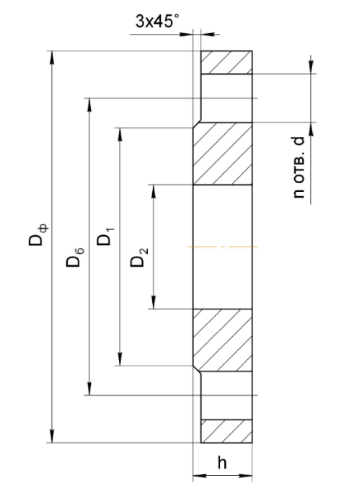
Выбираем тип фланцев для штуцеров, представленного на рисунке 4.
Рисунок 4 – стальной приварной фланец для труб, работающих под давлением до 1.6 МПа.
Таблица 4 – Размеры штуцеров
Обозначение штуцера | Назначения | P_{y}, МПа | D_{y,} мм | D_{ф,} мм | D_{б,} мм | D_{1,} мм | D_{2,} мм | h,  мм | h₁,  мм | d,  мм | n,  шт | Диаметр  болтов
В | Подвод сжатого воздуха | 0,3 | 40 | 130 | 100 | 80 | 45 | 13 | 3 | 14 | 4 | М12
Г | Слив остатков ацетона | 0,3 | 100 | 205 | 170 | 148 | 108 | 14 | 3 | 18 | 4 | М16
Д | Подача ацетона | 0,3 | 100 | 205 | 170 | 148 | 108 | 14 | 3 | 18 | 4 | М16
Ж | Отвод ацетона | 0,3 | 65 | 160 | 130 | 110 | 76 | 14 | 2 | 14 | 4 | М12
З | Труба предваления | 0,3 | 80 | 185 | 150 | 128 | 89 | 14 | 2 | 18 | 4 | М16

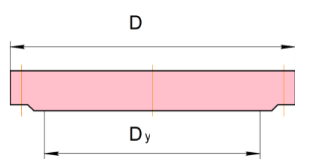
Выбираем тип люка, представленного на рисунке 4.
Рисунок 4 – Размеры люка
Таблица 4 – Размеры люка
Диаметр люка,  условный Dу,  мм | Давление р, МПа | Наружный  диаметр крышки  люка D, мм | Масса крышки  люка Мкр, кг
400 | 0,6 | 520 | 30,2

Расчёт массы химического аппарата

Расчет массы болтов

Масса одного болта Мб определяется из справочной таблицы. Для болта М12
при длине 60 мм она равна 0,1294 кг. Масса всех болтов (n), в нашем примере, равна:
М_{Σб} = М_{б}*n =0,1294*4 = 0,5176 кг.

Расчет массы шпилек

Масса одной шпильки Мш определяется из справочной таблицы. Для болта М20 при длине 50 мм она равна 0,2212 кг. Масса всех болтов (n), в нашем примере, равна:
М_{Σшп} = М_{щ}*n =0,161*16 = 2,576 кг.

Расчет массы гаек

Масса одного гайки Мг определяется из справочной таблицы. Для гайки М16 она равна 0,038кг. Масса всех (n) гаек равна:

М_{Σг} = М_{г} * n =0,038*4= 0,152 кг.

Для гайки М20 она равна 0,072 кг. Масса всех (n) гаек равна:

М_{Σг} = М_{г} * n =0,072*16= 1,152 кг.

Расчет массы шайб

Масса одной шайбы М_{ш} определяется из справочной таблицы. Для шайбы М16 она равна 0,011кг. Масса всех (n) шайб равна:
М_{Σш} = М_{ш} * n =0,011*4= 0,044 кг

Для шайбы М20 она равна 0,017 кг. Масса всех (n) шайб равна:
М_{Σш} = М_{ш} * n =0,017*16= 0,272 кг

Расчет массы корпуса
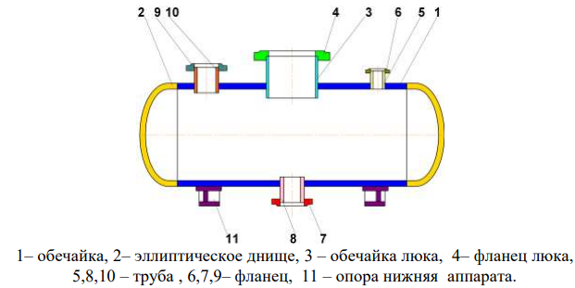
Рисунок 5 – Элементы корпуса

Масса цилиндрической обечайки

Масса погонного метра обечайки определяется из справочных таблиц. Она равна для обечайки Dв= 2,0 м и толщиной S= 0,010 м Mоб = 496 кг. Длина обечайки рассчитываемого аппарата равна Lо=3,2 м. Масса обечайки равна:

Мо = Lо * Mоб =3,2*496= 1577,6 кг

В обечайке просверлены 2 отверстий для труб патрубков диаметром
dн1 = 0,108 м, dн2 = 0,045 м. Масса металла отверстий определяется как:

Моф = 0,25π * dн² * s * ρ * n

где Моф – масса металла отверстий, кг;
ρ – здесь и далее плотность металла равная 7800 кг/м3;
n – количество отверстий.

Моф1 =0,25 * π * 0,108² * 0,01 * 7800 * 1 = 0,715 кг.
Моф2 =0,25 * π * 0,045² * 0,01 * 7800 * 1 = 0,124 кг.

Масса обечайки равна:
Мор = Мо – Моф =1577,6-0,715–0,124 = 1576,761 кг.

Масса эллиптического днища

Масса одного днища Мдн определяется из справочной таблицы. Она равна
Мдн = 364,5 кг.

В нижнем днище просверлено отверстие для труб патрубков диаметром
dн1 = 0,108 м. Масса металла отверстий определяется как:

Моф = 0,25π * dн² * s * ρ * n

где Моф – масса металла отверстий, кг;
ρ – здесь и далее плотность металла равная 7800 кг/м3;
n – количество отверстий.

Моф =0,25 * π * 0,108² * 0,01 * 7800 * 1 = 0,715 кг.

Масса нижнего днища равна:
Мод1 = Мд – Моф = 364,5–0,715 = 363,785 кг.

В верхнем днище просверлены 2 отверстия для трубы патрубка и люка диаметром
dн1 = 0,412 м, dн2 = 0,089 м. Масса металла отверстий определяется как:

Моф = 0,25π * dн² * s * ρ * n

где Моф – масса металла отверстий, кг;
ρ – здесь и далее плотность металла равная 7800 кг/м3;
n – количество отверстий.

Моф1 =0,25 * π * 0,412² * 0,01 * 7800 * 1 = 10,4 кг.
Моф2 =0,25 * π * 0,089² * 0,01 * 7800 * 1 = 0,485 кг.

Масса верхнего днища равна:
Мод2 = Мд – Моф = 364,5-10,4-0,485 = 353,615 кг.

Масса обечайки люка

Масса погонного метра обечайки определяется из справочных таблиц. Она равна для обечайки Dв= 0,4 м и толщиной S= 0,004 м Mоб =60 кг. Длина обечайки рассчитываемого аппарата равна Lо=0,3 м. Масса обечайки равна:

Мол = Lо * Mоб =0,3*60= 18 кг

Масса фланца люка

Масса Мфл определяется из справочной таблицы. Масса равна: Мф = 13,4 кг.

Масса трубы патрубка

Масса одной трубы патрубка (dу₂ = 100 мм, dу₃ = 80 мм, dу₄ = 40 мм, dу₅ = 100 мм) определяется из справочной таблицы.
Она равна (М_{пм2} = 15,09 кг, М_{пм3} = 11,33 кг, М_{пм4} = 3,58 кг, М_{пм5} = 15,09 кг масса одного погонного метра соответственно), длина трубы равна Lтп= 0,185м. Масса трубы патрубка равна:
Мтп2 = Мпм2 * Lтп = 15,09*0,185 = 2,792 кг.
Мтп3 = Мпм2 * Lтп = 11,33*0,2 = 2,102 кг.
Мтп4 = Мпм2 * Lтп = 3,58*0,2 = 0,716 кг.
Мтп5 = Мпм2 * Lтп = 15,09*0,185 = 2,792 кг.

Масса фланца

Масса фланца Мф (dу₂ = 100 мм, dу₃ = 80 мм, dу₄ = 40 мм, dу₅ = 100 мм) определяется из справочной таблицы:
Мф₂ = 2,14 кг
Мф₃ = 1,84 кг
Мф₄ = 0,95 кг
Мф₅ = 2,14 кг

Масса опор

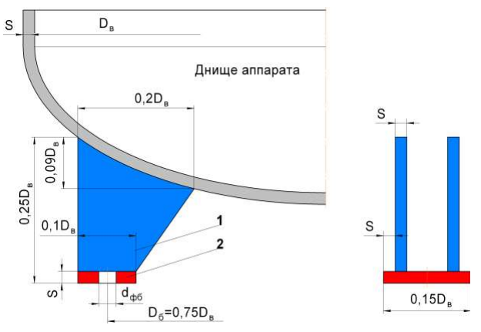
Рисунок 7 – Схема опоры (лапы) вертикального аппарата

М1 = ρ*s(0,033*Dв²-0,15Dв*s) = 7800*0,01*(0,033*2^2-0,15*2*0,01) = 10,06 кг
М2 = ρ*(0,015*Dв²*s – π*dфб²*s)/4 = 4,24 кг

Моп = 2М1+М2 = 24,36 кг

ΣМоп = 2*Моп = 48,72 кг

Общая масса корпуса

Мкор = Мор+Мод1+Мод2+Мфл+Мтп2+Мтп3+Мтп4+Мтп5+Мф2+Мф3+Мф4+Мф5+ ΣМоп = 1576,61+363,785+353,615+18+13,4+2,792+2,102+0,716+2,792+2,14+
1,84+0,95+2,14+48,72 = 2389,75 кг

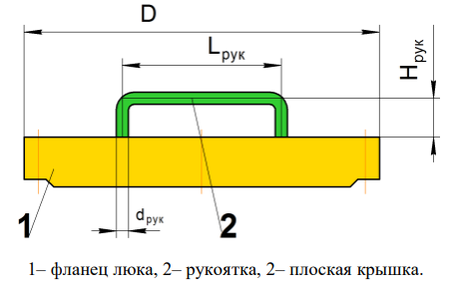
Масса крышки люка
Рисунок 7 – Элементы крышки корпуса

Масса М1 определяется из справочной таблицы. Масса равна: М1 = 30,2 кг.

М2 = n*π*ρ*d²(L+2H)/4 = 2*π*7800*0,01²(0,38+2*0,06)/4 = 0,613

Мкр = М1+М2 = 30,2+0,613 = 30,813 кг
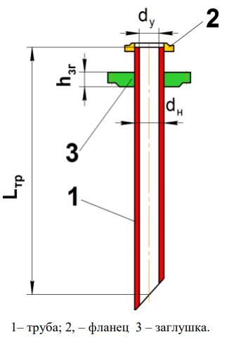
Масса трубы предавления
Рисунок 8 – элементы трубы предавления

М1 = Мтр*Lтр = 8,76*3,741 = 32,77 кг
М2 – определяется из справочной таблице. М2 = 1,39 кг.
М3 – определяется из справочной таблицы и вычитается масса цилиндра, равная:
Мц = h*ρ*π*d²/4 = 0,022*7800*π*0,076²/4 = 0,78 кг

М3 = 2,3–0,78 = 1,52 кг

Мтр = М1+М2+М3 = 32,77+1,39+1,52 = 35,68 кг.

Расчет массы прокладок

Масса одной прокладки Мп определяется из справочной таблицы. Она равна:
Мп1 = 0,068 кг.
Мп2 = 0,018 кг.

Мп = Мп1+Мп2 = 0,086

Общая масса горизонтального монжуса:

Мап = МΣб+Σшп+МΣг+МΣш+Мкор+Мкр+Мтр+МΣп = 0,5176+2,576+0,152+0,044+0,272+2383,75+30,813+35,68+0,086 = 2453,89 кг

Расчёт номинального объёма аппарата

Объем складывается из двойного объема эллиптического днища крышки:

Vэкр = π*Dв²*(h+0,166* Dв)/2 = π*4*(0,04+0,166*2)/2 = 2,34 м³

Объема цилиндрического корпуса:

Vкор = π* Dв²L/4 = π*4*3,2/4 = 10,05 м³

Полный объем монжуса

V_{м}= Vэкр + Vкор = 2,34+10,05 = 12,39 м³

Вывод

В соответствии с техническим заданием разработан технический проект горизонтального монжуса. Был выполнен чертеж (формата А1) общего вида горизонтального сонжуса. В рамках технического проекта выполнен расчет полной массы аппарата, которая составляет величину:

Мап = 2453,89 кг

Произведен расчет полного объема монжуса, который равен:

V_{м} = 12,39 м³

Масса в рабочем состоянии

Мар = 12365,89 кг

Список литературы

Машины и аппараты химических производств: примеры и задачи/ под ред. В.Н. Соколова. – Л.: Машиностроение, 1982. – 384 с.
Процессы и аппараты химической промышленности / под ред. П.Г. Романкова. – Л.: Химия, 1989.– 560 с.
Расчет и конструирование машин и аппаратов химических производств: Примеры и задачи: учеб. пособие для студентов вузов / М.Ф. Михалев [и др.]; под общ ред. М.Ф. Михалева. – Л.: Машиностроение, 1984. – 301 с.
Булина, Е.Н., Выполнение чертежа общего вида химического аппарата на стадии технического проекта: учебное пособие / Е.Н Булина, Е.А. Пономаренко. – СПб.: СПбГТИ (ТУ), 2018. – 70 с. 5 Анурьев, В.И. Справочник конструктора-машиностроителя: В 3-х т/В.И. Анурьев – М.: Машиностроение, 1982. – 584 с.

